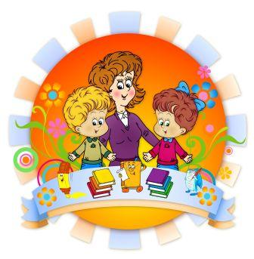
24 апреля 2019 года в нашем районе состоялся муниципальный конкурс художественного чтения «Волшебная сила звучащего слова». Традиционно ребята 1- 11 классов приезжают и демонстрируют свои умения презентовать слово.
От нашей школы победителем (1 место) стал Минчик Матвей (7 класс, руководитель Камскова О.А.), призерами стали Харченко Вера (1 класс, руководитель Сапарина Т.В.), Ищук Кирилл (7 класс, руководитель Симонова О.Б.).
Участниками престижного мероприятия стали Винокурова Света, Губанова Татьяна, Гончарова Александра (руководители Соболевская О.А., Замарацких С.В.)
Благодарим учеников и педагогов школы, достойно представивших нашу школу на уровне района.

Администрация школы

